Gefahrensymbole
Explosiv | Entzündbar | Brandfördernd  (oxidierende Stoffe) | Ernste Gesundheits-gefahr / reizend | Ätzend / korrosiv
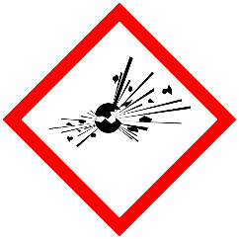 | 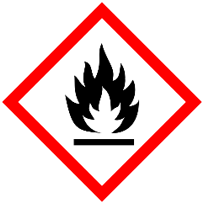 | 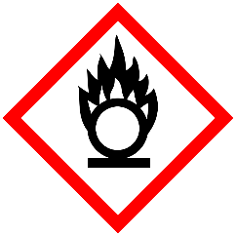 | 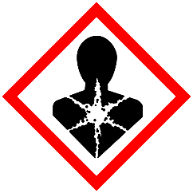 | 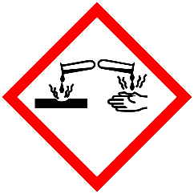
Giftig / Toxizität | Gesundheitsgefahr | Gase unter Druck | Umweltgefährlich
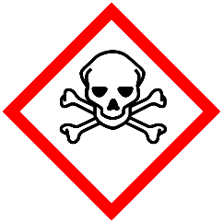 | 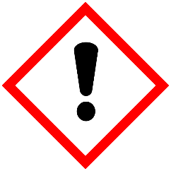 | 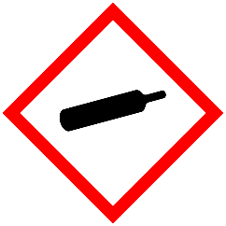 | 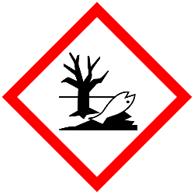

Gefahrensymbole
Explosiv | Entzündbar | Brandfördernd  (oxidierende Stoffe) | Ernste Gesundheits-gefahr / reizend | Ätzend / korrosiv
Giftig / Toxizität | Gesundheitsgefahr | Gase unter Druck | Umweltgefährlich

Gefahrensymbole
Explosiv | Entzündbar | Brandfördernd  (oxidierende Stoffe) | Ernste Gesundheits-gefahr / reizend | Ätzend / korrosiv
Giftig / Toxizität | Gesundheitsgefahr | Gase unter Druck | Umweltgefährlich

